**Лабораторная работа №3**

**РЕЗОНАНСЫ В ЦЕПЯХ СИНУСОИДАЛЬНОГО ТОКА**

**Цель работы**

Исследование явления резонанса в последовательном и параллельном колебательных контурах и определение параметров колебательных контуров.

**Задание 1**

|  |  |
| --- | --- |
| Вариант N = 19 | |
| R1L1C1 - контур | R2L2R3C2 - контур |
| E = 4 В | E = 4 В |
| R1 = 2 Ом | R2 = R3 = 0,2 Ом |
| L1 = 22 мГн = 0,022 | L2 = 5,7 мГн = 0,0057 |
| C1 = 290 мкФ = 0,00029 | C2 = 290 мкФ |

$f_{РН} =\frac{1}{2π\sqrt{L_{1}C_{1}}}$

f PH = 63 Гц

$f_{PT} =\frac{1}{2π\sqrt{L_{2}C_{2}}}\sqrt{\frac{\frac{L_{2}}{C_{2}}-R_{2}^{2}}{\frac{L_{2}}{C_{2}}-R_{3}^{2}}}$

f PT = 123,8 Гц

**Задание 2**

|  |  |  |  |  |  |  |  |  |  |  |  |  |  |  |
| --- | --- | --- | --- | --- | --- | --- | --- | --- | --- | --- | --- | --- | --- | --- |
| Положение ключа S | Ток, напряжение, угол φ | Рассчитано | | Измерено | | | | | | | | | | |
| Частота | | Частота f, Гц | | | | | | | | | | |
| fPH, Гц | fPT, Гц | 30 | 40 | 50 | 60 | 70 | 80 | 90 | 110 | 130 | 140 | fP |
| Нижнее | I0, A | 2 | - | 0,283 | 0,479 | 0,892 | 1,85 | 1,443 | 0,852 | 0,598 | 0,383 | 0,288 | 0,256 | 1,967 |
| UR, B | 4 | - | 0,565 | 0,96 | 1,788 | 3,7 | 2,894 | 1,707 | 1,197 | 0,767 | 0,575 | 0,512 | 3,944 |
| UL, B | 17,4 | - | 1,194 | 2,675 | 6,206 | 15,392 | 14,017 | 9,445 | 7,453 | 5,834 | 5,171 | 4,966 | 17,214 |
| UC, B | 17,4 | - | 5,136 | 6,547 | 9,778 | 16,866 | 11,335 | 5,854 | 3,646 | 1,912 | 1,215 | 1 | 17,145 |
| Верхнее | I1, A | - | 0,869 | 3,679 | 2,779 | 2,238 | 1,866 | 1,603 | 1,397 | 1,249 | 1,011 | 0,855 | 0,794 | 0,898 |
| I2, A | - | 0,869 | 0,219 | 0,292 | 0,265 | 0,438 | 0,511 | 0,585 | 0,658 | 0,803 | 0,949 | 1,022 | 0,904 |
| I, A | - | 0,083 | 3,466 | 2,493 | 1,882 | 1,438 | 1,104 | 0,81 | 0,613 | 0,223 | 0,124 | 0,242 | 0,081 |
| φ1, град | - | 87,4 | φ1 = arctg(XL2/R2);  φ2  = arctg(XC2/R3) | | | | | | | | | | |
| φ2, град | - | 87,4 |

I0 = U/R1

U = E

UR = I0R1

UL = I0XL1 = I02πfPHL1

UC = I0 XС = I0/(2πfPHC1)

I = UgPT = U(R2/(R22 + XL22) + R3/(R32 + XC22))

I1 = U/(R2 + XL2)

I2 = U/(R3 + XC2)

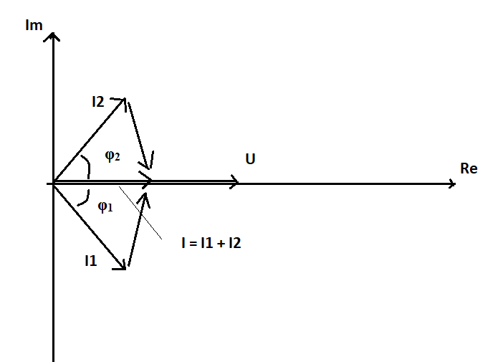

**Задание 3**

1)

QРН = UC/U

QРН = 4,35

QРТ = I2 sinϕ2/ I

QРТ = 11,15

2)

ρ = UC /I0

ρ = 8,7

1/ ρ = I2 sinφ2/U

1/ ρ = 0,23

3)

ΔfPH ≈ fPH /QРН

ΔfPH ≈ 14,48

ΔfPT ≈ fPT /QРТ

ΔfPT ≈ 11,1

**Задание 4**

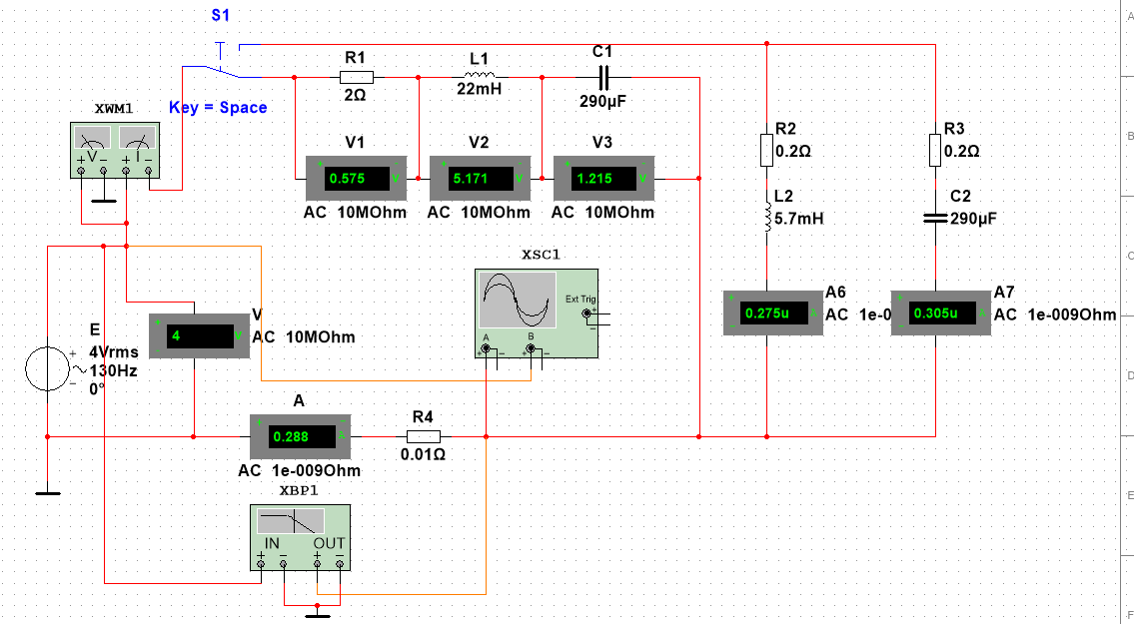

**Задание 5**

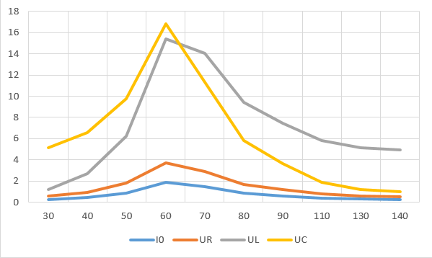

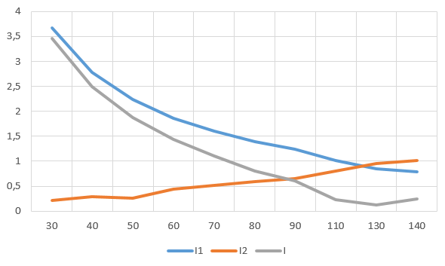

**Вывод:** при последовательном колебательном контуре при резонансной частоте наблюдается превышение напряжениями UL и UC входного напряжения U контура. При параллельном колебательном контуре при резонансной частоте наблюдается совпадение значений токов в двух ветвях.